Escuela sabática de menores: Jesús predica en Capernaum.
Esta lección está basada en Marcos 1:21-28; y “El Deseado de todas las gentes”, capítulo 26.
- Jesús en la sinagoga.
  - Mientras Jesús estaba en Capernaum, asistía el sábado -según su costumbre- a la sinagoga.
  - La sinagoga era el edificio donde los judíos se reunían para adorar. Los hombres entraban por la puerta principal, y las mujeres y los niños por otra puerta que daba a parte trasera o a la superior.
  - En el centro del edificio había un púlpito en un lugar elevado. En la parte del fondo estaban los rollos de las Escrituras, protegidos por cortinas, o en un cuarto separado.
  - En el momento de la adoración, se leían las Escrituras y se predicaba un sermón. También se cantaban salmos, se oraba y se hacían preguntas.
  - ¿Adoramos hoy en la iglesia de la misma manera que se hacía en la sinagoga? ¿Qué más hacemos? ¿Qué no hacemos? ¿Podemos añadir algo que mejore nuestra adoración a Dios?
  - ¿Cómo contribuyo personalmente a la adoración conjunta?
- Jesús enseña con autoridad.
  - Jesús participaba activamente en la adoración en la sinagoga.
  - Los rabinos (maestros) explicaban las Escrituras basándose en lo que otros rabinos anteriores habían dicho. Jesús las explicaba de una forma diferente:
    - Presentaba las Escrituras de forma clara y sencilla.
    - Empleaba ilustraciones de la vida diaria para explicarlas.
    - Parecía que sus palabras se dirigían a cada persona de forma individual.
    - Hablaba con autoridad, con plena seguridad, sin dudar. En su predicación, solo usaba las Escrituras, y sus aseveraciones se basaban en su propia autoridad: “Yo os digo”.
  - Pide a Dios que te ayude a entender la Biblia y a explicarla como Jesús lo hacía.
  - ¿Qué talentos, que Dios me ha dado, puedo usar para participar activamente en la adoración?
- Jesús vence al mal.
  - Jesús comenzó a hablar acerca de su reino, diciendo que había venido a libertarlos del poder de Satanás.
  - La adoración se vio interrumpida por un hombre que gritaba a Jesús: “¿Por qué te metes con nosotros, Jesús de Nazaret? ¿Has venido a destruirnos? Yo te conozco. ¡Sé que eres el Santo de Dios!”.
  - Jesús, al ver que el hombre estaba endemoniado, le ordenó al demonio que se callase y que saliese de él. El demonio obedeció a la orden de Jesús, y el hombre quedó tranquilo.
  - Todos quedaron asombrados y hablaban entre ellos preguntándose quién era Jesús, que tenía autoridad para expulsar a los demonios, y estos le obedecían.
  - Entonces, Jesús pidió silencio para poder continuar con la adoración. Todos siguieron participando del servicio con alegría y paz.
  - Recuerda que todo culto tiene que ser útil, agradable y una alabanza a Dios, como respuesta a su amor.
  - Todos somos miembros del equipo de adoración. Cada uno es importante, y tiene una parte que debe cumplir.
  - Cultiva el hábito de ir a la iglesia, allí recibirás bendiciones al alabar y adorar en la casa de Dios junto a tus hermanos y hermanas.
Resumen: Cuando desempeñamos una parte activa en el culto, estamos respondiendo al amor de Dios.

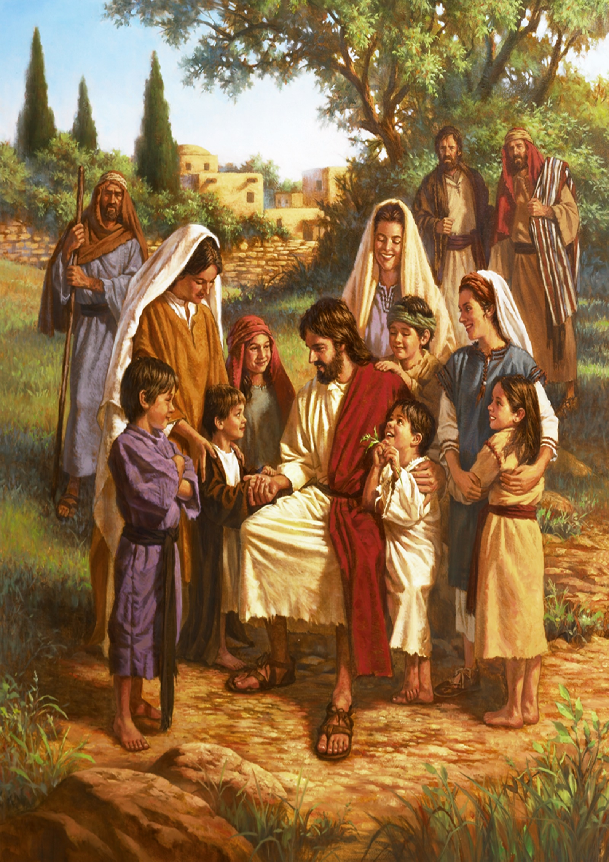

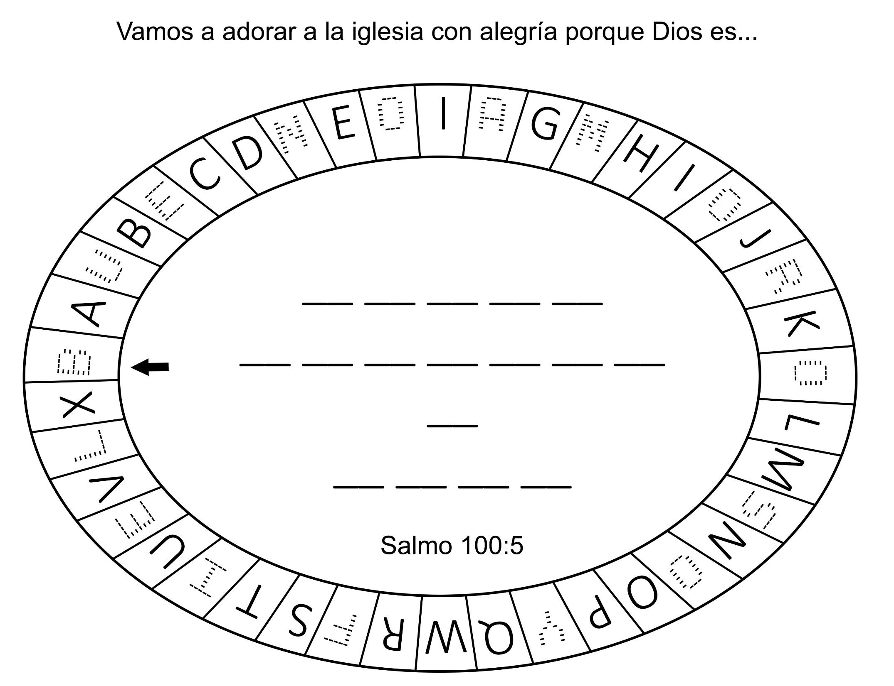

Descubre según 1ª de Crónicas 16:8-12 que estamos haciendo cuando hacemos todo esto.

Escribe en la iglesia un Salmo que hable sobre la adoración. Después puedes colorearla a tu gusto.

MILAGRO EN LA VIEJA CASA DE BARTLETT
Por JOSEFINA CUNNINGTON EDWARDS
AURA y María Nell vivían en un hogar muy bueno. Su madre era hermosa, muy afable y bondadosa y siempre disponía de tiempo para sus hijos, y además era muy religiosa. Le gustaba la iglesia, la reunión de oración y la escuela dominical.
Junto a la cocina había un cuarto llamado el cuarto de trabajo, y la cocina parecía más bien un comedor. El linóleo de flores de colores vivos alegraba la habitación, y en verano, la mesa larga estaba siempre cubierta con un mantel blanco, y lucía un ramo de flores. En invierno, tenía un mantel floreado, y en el centro una frutera con frutas. Cerca de la mesa había un aparador adornado con algunos de los platos de la loza fina de la mamá; y a uno de los lados, la estufa bien pulida, parecía más bien un mueble lustrado que una estufa.
El cuarto de trabajo tenía mesones todo alrededor, una pileta y muchos armarios construidos en las paredes. En esos armarios la mamá guardaba la loza, las ollas y las provisiones de despensa. Allí estaba también la nevera.
Los sábados la mamá llenaba el mesón que estaba junto a la ventana con platos deliciosos para el domingo. "La gente es descuidada en la forma en que guarda el domingo", a menudo le decía al papá mientras barría, fregaba, mezclaba ingredientes para una comida, o aliñaba las fuentes de frijoles al horno, con tocino y cebolla.
El papá no era tan cuidadoso acerca de la observancia del domingo como lo era la mamá. No le
importaba limpiar el establo o plantar repollos en domingo. Pero la mamá educaba cuidadosamente a Laura y a María, especialmente porque el papá era descuidado, lo cual la entristecía mucho.
"Debo mirar al futuro -se decía-. Cuando María y Laura sean grandes, recordarán la forma como las eduqué, y harán como yo he hecho. Estoy trabajando para el futuro. ¡Esa es mi responsabilidad!"
-¡Mamá! ¡Mamá! -exclamó Laura un día, entrando apresuradamente a la casa de regreso de la escuela. Tenía el rostro rojo de excitación-. Una gente compró la casa de los Bartlett. Es una familia, y son gente buena. Las chicas fueron hoy a la escuela, y... y...
-¡La casa de los Bartlett! -y la madre se quedó mirando a la hija-. ¿Qué gente respetable y decente viviría en un lugar como ése?
-¡Eso es lo que te estaba diciendo! -dijo Laura-. ¿Te acuerdas de esa gran cabaña que está en el bosque? Ellos...
-¿Están acampando allí? -preguntó ansiosamente la madre-. ¡Debo ir a llevarles algo! ¡Pobres! Será maravilloso tener buenos vecinos en esa casa. Esos Bartlett fueron una desgracia para todo el vecindario.
-Mamá, esas chicas, Verna y Mirna Brownwell fueron hoy a la escuela. Son de lo más buenas. Son mellizas y se visten igual. Tenían faldas azules y suéteres blancos. Y también son buenas alumnas. Las dos están en mi grado, y su papá va a transformar la cabaña en una casa grande. Están derrumbando la otra casa.
-En el recreo jugaron también conmigo -dijo tímidamente María-. Me dejaron jugar, aunque soy más chica.
Las dos niñas limpiaron y guardaron sus cajas de la merienda como se les había enseñado, luego se lavaron las manos. La mamá ya les tenía lista una merienda.
-Papá llamaría a esto el "té de la tarde" -dijo riendo-. A él todavía le gusta la vieja costumbre de Inglaterra. El llegará de un momento a otro. Si él puede, a las cuatro aparece en la cocina. Pero yo no quiero darles de comer mucho, porque les echaría a perder la cena.
Cada una de las niñas bebió un gran vaso de leche fría y comió un plato de budín de arroz caliente con pasas, con una rebanada de pan casero. Para entonces, ya había llegado el padre, hambriento y muy conversador.
-Tenemos vecinos nuevos -anunció alegremente, lavándose las manos en la pileta-. Se mudaron esta semana.
El Sr. Martinwood era alto y fornido, de tez trigueña. Arremangándose, se echó agua en los brazos polvorientos.
-Eso es lo que me estaban diciendo las chicas -respondió alegremente la mamá, colocando sobre la mesa tazas y platillos con flores vivas-. ¿Quieres café o té?
-Té -respondió él tomando una silla y sentándose a la mesa-. Se ve gente limpia y respetable. Aquello parece una colmena. Están limpiando todo, rastrillando y sacando la basura. No sé cómo tienen ánimo de acometer ese trabajo.
-Los invitaré a la iglesia -dijo la Sra. Martinwood alegremente, sirviendo té a su esposo y un plato de budín de arroz. Le acercó también un plato con tajadas de carne cocida, fría.
-Será maravilloso tener cerca vecinos que son decentes y respetables. Podemos ir juntos a las reuniones de la iglesia y del club -añadió ella.
-Yo no sé en cuanto a eso -respondió lentamente su esposo, sonriendo un poco-. Creo que no soy el único que no es tan escrupuloso en la observancia del domingo como tú, mamá. Me dijo Jaime Hall que los Brownwell se mudaron el último domingo de tarde. Supongo que Brownwell trabaja en el pueblo los días de semana y no le queda mucho tiempo libre. Pero a mí me parece que a veces es justificado trabajar el domingo.
El rostro de la honesta María Martinwood mostró una gran preocupación, porque ella estaba convencida de que no debía permitirse que nada profanara la santidad del "día de reposo", como a ella le gustaba llamar al domingo. "Si uno abre la puerta una vez, es más fácil hacerlo otra vez", solía decir.
Pero su esposo salió silbando, sin preocuparse mayormente porque su vecino remodelara una cabaña hecha de troncos, transformándola en una casa, y lo hiciera en cualquier día de la semana que le gustara, incluso los domingos. Los carpinteros estaban allí, y los camiones que llevaban madera iban y venían diariamente.
El próximo sábado, de mañana temprano, Laura y María, fueron a la casa de sus vecinos, llevando una gran hogaza de pan fresco y una bola de mantequilla casera, curiosas por ver la casa y ansiosas de pasar un rato con sus nuevas amigas.
-Si la Sra. Brownwell las invita a quedar, pueden hacerlo una hora. Pero si está ocupada y no las invita, vuelvan inmediatamente a casa. Puede ser que ella necesite que las chicas le ayuden. Una mudanza cuesta mucho, y volver a ordenar una casa, lleva mucho tiempo.
A los pocos instantes las niñas regresaron, intrigadas. Corrieron a la pieza de trabajo, donde la madre estaba haciendo pasteles.

-jMamá! -exclamó María-. Los Brownwell hoy no trabajaban. Estaban vestidos, listos para ir a la iglesia que está en Silverdale.
-¡Iglesia! -repitió como un eco la madre, deteniendo por un momento toda actividad-. ¡Iglesia! Pero. .. pero.. . ¡si es sábado!
-¡Oh, sí! -añadió Laura-; la Sra. Brownwell nos agradeció por el pan y la mantequilla. Dijo que parecían muy sabrosos. ¿Y sabes, mamá? Verna y Mirna se veían tan lindas. Tenían vestidos y medias rosadas, y zapatos negros de charol.
-Y nos pidieron que las acompañáramos a la iglesia. ¿Podemos ir la semana que viene, mamá? ¿Podemos? -suplicó María.
La Sra. Martinwood arrugó los labios y se dio vuelta.
-Yo no creo. Eso me suena muy raro. Díganles que nosotros vamos a la iglesia en el día del Señor.
-Yo les dije. Estaba tan sorprendida que se me escapó de la boca -confesó Laura-. ¿Y qué crees que dijo Mirna? "Nosotros también. Papá nos lo leyó en la Biblia que el sábado es el día del Señor".
-¡Pero chicas! -y la mamá parecía estar un poco enojada. Estaba dispuesta a pelear como un tigre para que sus hijas aprendieran lo que debían aprender-. ¡Chicas, esa gente es peligrosa! ¡Debe ser gente mala! ¡Paganos! -y la Sra. Martinwood interrumpió su tarea de rizar el borde del pastel, porque estaba horrorizada.
-Pero mamá -protestó Laura-, el Sr. Brownwell es un médico. Él tiene su consultorio en Silverdale. Beatriz Casey me contó que es gente muy buena. Y tú debieras ver...
Pero la Sra. Martinwood arrugó de nuevo los labios, y las chicas sabían que eso significaba que la mamá estaba enojada y preocupada.
-Uds. chicas no vuelvan a acercarse a ellos hasta que yo los vea. Entonces podré decidir si son amistades que les convienen. ¡Qué cosa! -exclamó muy perturbada.
-Preferiría tener a los Bartlett, sucios como eran, que a esa gente terrible. ¡Le preguntaré al pastor qué debemos hacer! -agregó.
Las niñas permanecieron allí mirándola por un momento, preguntándose por qué tendría ella que preocuparse por algo que a ellas les parecía un asunto que no tenía importancia. Recordaban que ella se había excitado en la misma forma cuando le contaron que María Casey había dicho que la Iglesia Católica era la única iglesia verdadera. Quedaron realmente asombradas al ver cómo su madre se había disgustado ese día.
-¿Qué quieres que hagamos, mamá? -preguntó Laura tímidamente. Aparentemente la Sra. Martinwood había recobrado su compostura.
-Laura, anda y barre los cuartos de arriba; y tú, María, limpia la bañera. Las niñas se quedaron todavía mirándola.
Luego Laura añadió:
-Mirna dice que ellos limpian todo el viernes... y también cocinan. Sobre el mesón tenían los pasteles de limón más bonitos que he visto.
-La casa se ve linda -añadió María ansiosamente-. Están haciendo cuartos de todas clases en esa gran cabaña de troncos.
La Sra. Martinwood suspiró y las niñas se apresuraron a ir a sus tareas.
Pero si la madre pensaba que estaba en dificultad, podía darse por afortunada por no conocer el futuro e ignorar cuánto cambiarían su vida esos nuevos vecinos.
Esa tarde miró orgullosa su casa. Los porches de adelante y de atrás estaban relucientes. El piso de la sala resplandecía, encerado y pulido, y la despensa era una maravilla de pulcritud. Cuando terminó la cena, se vistió.
-Chicas, iré a ver al reverendo Benton -dijo-. Sean buenas y no salgan de la casa. Lean su lección de la escuela dominical. Eso les ayudará a prepararse para la clase de mañana.
Subió luego al automóvil y se fue.
Cuando las chicas volvieron más tarde a la cocina para servirse una galletita del frasco bien surtido que había en la despensa, se encontraron allí con su padre quien se estaba riendo.
-Mamá va a recibir la sorpresa del siglo -dijo, comiendo una galleta y bebiendo leche fría-. Yo he oído hablar de esos adventistas. Ellos conocen mejor la Biblia que muchos predicadores. Ellos saben por qué guardan el sábado. Y no estoy muy seguro pero, ¡ellos tienen razón!
Laura dejó de comer su galletita. Tragó lo que tenía en la boca y miró a su padre.
-¡Papá! ¿Quieres decir que está bien ir a la iglesia en sábado? -Y pronunció la palabra sábado como si hubiera sido algo sucio que hubiera querido sacarse de la boca. En eso Laura se parecía mucho a su mamá.
El papá se rió de nuevo y le dio un tironcito del cabello.
-¿Qué es lo espantoso de eso, Laury? Jesús guardó el sábado, el séptimo día. Tu madre llama día de reposo al domingo, pero en realidad no lo es.
María se puso de parte de su padre.
-Mirna y Verna son muy buenas, papá. Yo sé que no son malas ni peligrosas, como piensa mamá. Son bonitas, agradables y buenas.
El padre asintió.
-Yo tengo referencias del papá de ellas, el Dr. Brownwell. Tenemos suerte de tenerlo en el vecindario. Él es el médico jefe del hospital de Silverdale. Mamá no debiera preocuparse tanto. No echarán a perder la comunidad Y lo que están haciendo al limpiar esa casa de Bartlett, que era como una arena en el ojo para los vecinos, nos ayudará a todos.
Cuando la Sra. Martinwood regresó, estaba más perturbada que nunca, porque no había recibido tanta ayuda del pastor como había esperado.
-¿Los Brownwell? -preguntó él cuando ella le habló de los nuevos vecinos. Son buena gente, Sra. Martinwood. El Dr. Brownwell es el médico más destacado de esta región. Y si ellos compraron la vieja casa de Bartlett, Ud. puede estar segura de que tendrá vecinos encantadores.
-¡Pero su religión! -protestó la Sra. Martinwood-. ¡Tengo miedo de dejar que mis chicas se asocien con ellos! Son raros. ¡Quién oyó jamás hablar de guardar el sábado como día de reposo!
El pastor Carlos Benton miró por un momento al escritorio, jugando con un pisapapeles. Cuando respondió, lo hizo con cautela, como si estuviera escogiendo cuidadosamente sus palabras.
-Ese es un asunto muy antiguo, Sra. Martinwood, tan antiguo como el mundo. Y Ud. puede sorprenderse, pero nosotros, los ministros observadores del domingo nos vemos en figurillas para contestar esas preguntas con la Biblia. Para serle franco, ellos tienen la prueba bíblica. ¡Nosotros no!
La Sra. Martinwood se sorprendió muchísimo.
-¿Ud. quiere decir. . . Ud. quiere decir que ellos realmente tienen razón de acuerdo con la Biblia?
-Me temo que sí, Sra. Martinwood. Y en el seminario se nos aconsejó que no discutiéramos con ellos. Ellos llevan las de ganar. La observancia del domingo es sólo una tradición, y temo que sea de origen romano. Yo no le diría una cosa por otra Sra. Martinwood.
-¡Pero, si es así!, ¿por qué no guarda Ud. el sábado? -le preguntó ella, mirándolo en los ojos. El arqueó las cejas, y jugó de nuevo con el pisapapeles.
-Si yo estuviera convencido de que Dios es realmente tan escrupuloso... pero no lo estoy. Por otra parte, está el asunto de sostener a la familia. La última razón no podría parecer muy noble, pero todos debemos preocuparnos por "los panes y los peces" -y se rió, un poco incómodo.
-Esa es la razón por la cual, hermana Martinwood, le he dicho muchas veces que no tome demasiado en serio la observancia del domingo, ni critique demasiado a su esposo -agregó.
De alguna manera ella se despidió de él, y llegó a la casa, pero sus pensamientos giraban vertiginosamente. Era como si le hubieran socavado todos los cimientos. Casi no podía pensar. De pronto se levantó con una expresión de resolución en sus ojos.
-¡Laura... María! -llamó-. Vamos a la casa de los Brownwell. Quiero conocer a mis nuevos vecinos. Tráeme el pastel de cerezas, Laura.
-¡Oh, mamá! ¿Podemos? -exclamó María-. Yo creí que tú dijiste que eran peligrosos.
La mamá sonrió.
-La gente puede equivocarse, querida.
Y no costó mucho persuadir al papá para que las acompañara.
Cuando llegaron a la casa de los Brownwell, la familia se estaba preparando para el culto de la puesta del sol. La habitación del frente no estaba terminada, pero era encantadora. Junto a un gran ventanal había un órgano eléctrico. La Sra. Brownwell dijo:
-Nosotros terminamos el sábado con un corto período de culto. Tengan la bondad de acompañarnos.
El médico acercó sillas, y las niñas pasaron libros y Biblias. La Sra. Martinwood estaba alerta y vigilante.
"iPero si parece que cada uno tiene una Biblia! ¡Como si fueran cepillos de dientes! ¡Sus propias Biblias!" -pensó.
Cantaron himnos durante unos momentos, la mayoría de los cuales no eran familiares, pero las melodías eran agradables, tal como "Santo día que el Señor en Edén santificó" y otros cantos acerca del sábado. La Sra. Martinwood observaba y escuchaba. El médico leyó un capítulo de Isaías, que habla acerca de la observancia del sábado en la tierra nueva. ¡Qué extraño!
Después del culto, la Sra. Brownwell insistió en que los Martinwood quedaran a cenar.
-¿Podemos, papá? -preguntó María.
-No veo por qué no -respondió él-. Yo he terminado mis tareas.
De modo que todos comieron sándwiches y ensalada, y bebieron una deliciosa bebida que la Sra. Brownwell llamó café cereal.
-¡Oh! ¿Uds. no beben café? -preguntó la Sra. Martinwood.
-No; no creemos que sea saludable. Además, es dañino y crea hábito.
Después de la cena, las niñas salieron a jugar, y las dos madres hablaron durante un largo tiempo. Del beber café pasaron a otros temas importantes, y finalmente estaban sentadas a la mesa, cada una con una Biblia.
Finalmente entró el papá.
-Será mejor que regresemos a casa, María. Ya son las nueve pasadas.
La Sra. Martinwood levantó la vista sonriente.
-¡De veras! -se extrañó-. ¡Nunca se me hizo tan corta una velada! Gracias por los momentos que hemos pasado y por el estudio bíblico, Sra. Brownwell.
El médico se rió.
-Nosotros también lo pasamos bien, mirando el cuarto nuevo que estamos construyendo.
Laura entró corriendo.
-Mamá, ¿podemos ir a su iglesia con ellos el próximo sá...?
-Sábado -terminó su madre-. Sí, pueden. Y creo que yo también iré.
El papá se aclaró la garganta y miró al médico.
-Me parece que yo también iré. No me gusta quedarme solo.
Realmente, lo que ocurrió en la vieja casa de los Bartlett... fue un milagro.

UN NIÑO TRANSFORMADO

Zin Lin Tun viene de una familia budista. Cuando tenía 10 años, una mujer de su aldea comenzó un club bíblico.
Contó historias de la Biblia usando rollos de cuadros y figuras de fieltro.
Zin Lin Tun no sabía lo que era una Biblia, pero fue a las reuniones del club. Le gustaba escuchar las historias acerca de Jesús. Después de asistir durante varios meses, supo que algunos de los niños iban a ser bautizados. Le pidió al pastor que lo bautizara también.
—Necesitas tener el permiso de tus padres para ser bautizado—le contestó el pastor.
Zin Lin Tun le pidió permiso a su madre. Ella le dijo que no, y Zin Lin Tun comenzó a llorar. Le rogó:
—Por favor, déjame ser bautizado.
La madre notó cómo había mejorado su comportamiento desde que comenzó a asistir al club bíblico.
Antes era un niño desobediente y se salía de la casa en lugar de hacer sus tareas domésticas.
Rehusaba estudiar cuando estaba en la escuela. Pero ahora trabajaba duro y era un niño obediente.
Finalmente le dio permiso para que lo bautizaran.

Aunque la madre le dio permiso para ser bautizado, su padrastro no quería que Zin Lin Tun fuera cristiano.
—Si insistes en ir a la iglesia —le dijo al niño—, te voy a pegar.
El padrastro tenía la esperanza de que esta amenaza terminara el deseo que el niño tenía de adorar a Dios. Pero no fue así.
El niño le hizo una pregunta extraña:
—Si dejo que me pegues, ¿podré entonces ir a la iglesia?
El padrastro se sorprendió al escuchar la pregunta del niño, y le contestó que sí. Por lo tanto, los sábados por la mañana Zin Lin Tun recibía una paliza y luego se iba corriendo a la iglesia. Nunca faltaba, y nunca llegaba tarde. Aunque sólo tuviese ropa gastada y nunca pudiese llevar ofrendas, Zin Lin Tun estaba contento de poder ir a la iglesia. A veces cuando regresaba de la iglesia, encontraba que no le habían guardado comida. Su padrastro le daba trabajo para hacer en sábado, así que Zin Lin Tun trataba de mantenerse fuera de la casa hasta la puesta del sol. Pero Zin Lin Tun no se desanimaba. Oraba para que Dios le ayudase a guardar el sábado.

Para su bautismo Zin Lin Tun recibió una Biblia. Pero descubrió que no podía leer lo suficiente como para comprender lo que la Biblia dice.
Estaba arrepentido de haber jugado en la escuela en vez de aprender a leer. Le pidió a su madre si podía regresar a la escuela para aprender a leer y escribir, pero debía trabajar para sostener a su familia. Por lo tanto Zin Lin Tun está aprendiendo a leer solo. La maestra del club bíblico le ayuda cuando puede, y lentamente está logrando entender las palabras de su Biblia.
La maestra de escuela sabática le dio a Zin Lin Tun un pequeño cuadro de Jesús. Lo colgó en la pared de su casa. Pero cuando el padrastro lo vio, se enojó mucho y arrancó el cuadro de la pared.
—¡No vuelvas a colgar un cuadro de tu Dios en esta casa! —le ordenó. Entonces tiró el cuadro en la basura. Luego el muchacho sacó el cuadro y lo escondió en una pequeña bolsa que lleva consigo todo el tiempo.
La mamá de Zin Lin Tun está contenta de que su hijo se haya convertido en un niño tan bueno.
—Si el Dios de los cristianos lo ha cambiado, entonces estoy feliz de que él sea cristiano —dice ella.
Cierto día la esposa del pastor le dio a ella un libro acerca de Jesús.
Aunque no lo puede leer, ella ve las fotos, y le traen paz. Un día su esposo vio el libro. Se lo quitó y no dejó que lo tuviera. Ella temía que lo fuera a tirar, como había tirado el cuadrito de su hijo. Cierto día la madre descubrió que su esposo mantenía un registro de sus ingresos en el libro como una bendición antes de gastar el dinero. Zin Lin Tun sabe que Dios está obrando en el corazón de su padrastro.
Zin Lin Tun ora por sus padres. Quiere que ellos acepten el amor de Jesús, tal como él lo ha hecho y puedan ir juntos cada sábado a aprender de Dios.

